3-6-1愛心商店計畫與執行

花蓮縣松浦國小愛心商店實施計畫
壹、依據：
一、依據內政部96年8月27日內警字第0960123456函。
二、依據教育部、內政部共同推動建構校園周邊安心走廊之愛心服務站實施計畫。

貳、目標：
一、結合社區商家發揮守望相助精神，共同關懷社區兒童。
二、維護學童上下學校外安全，提供意外發生時的求援地點，使傷害銳減。

參、愛心商店功能：
一、協助學生上下學時之交通安全之維護。
二、校外暴力事件或意外事故發生時之通報
三、上課時間學生在校外逗留之通報與協尋。
四、提供學童急用時之電話借用服務。
五、學童被搭訕跟蹤或偶發事件時，提供安全庇護場所。

肆、本辦法經校長核可後實施，修正時亦同。

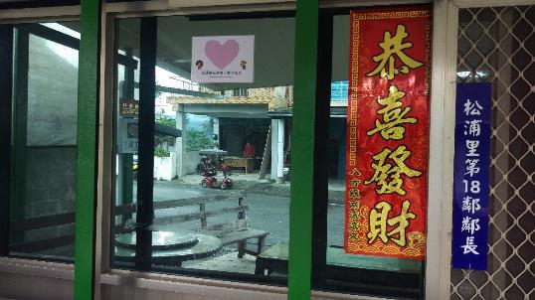
圖說：愛心護童商店(1)

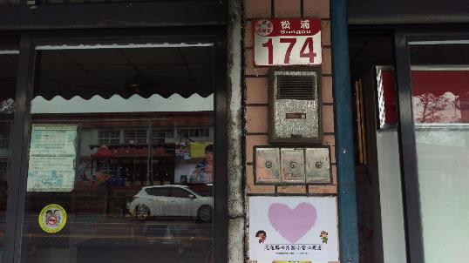
圖說：愛心護童商店(2)

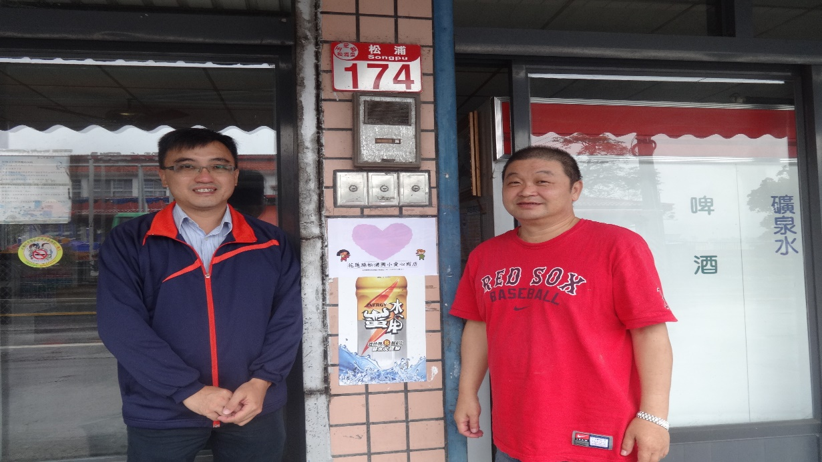
圖說：愛心護童商店(3)

圖說：愛心護童商店(4)

